Nguyễn Văn Vũ 12CNTT4
MSSV 1250080238

Tạo bảng
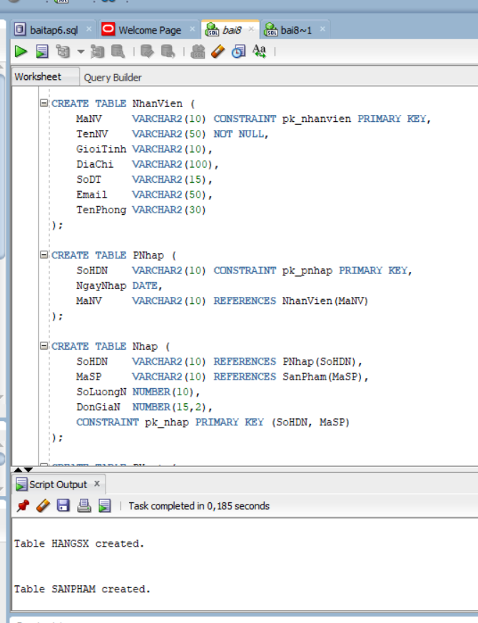

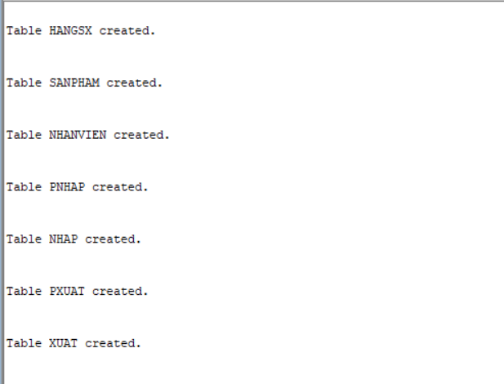

Thêm dữ liệu
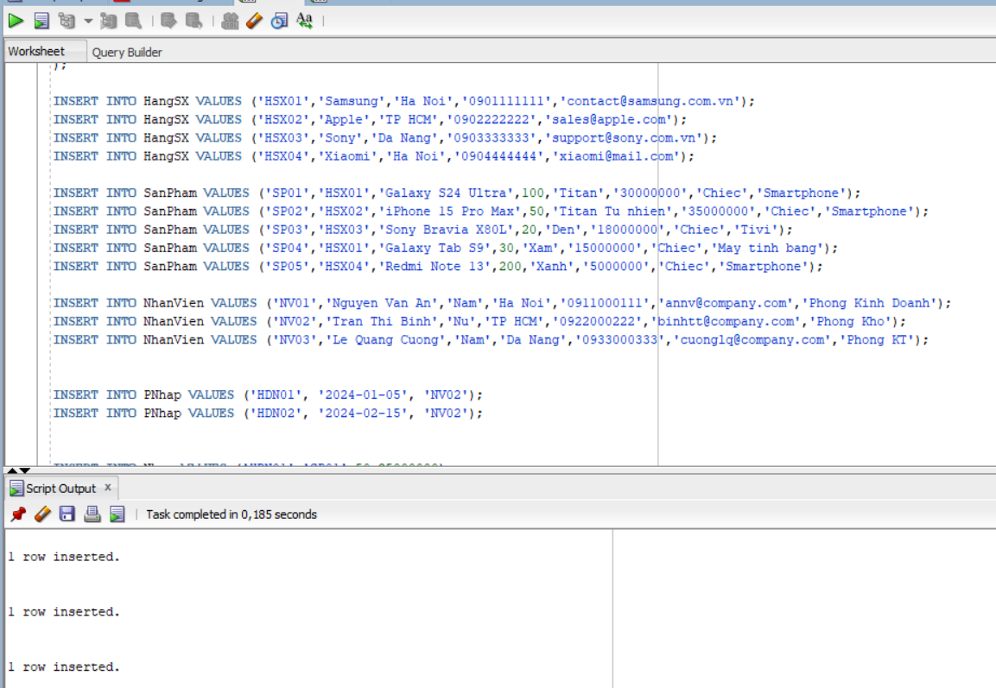

PHIẾU BÀI TẬP 1
a. sp_NhapHangSX
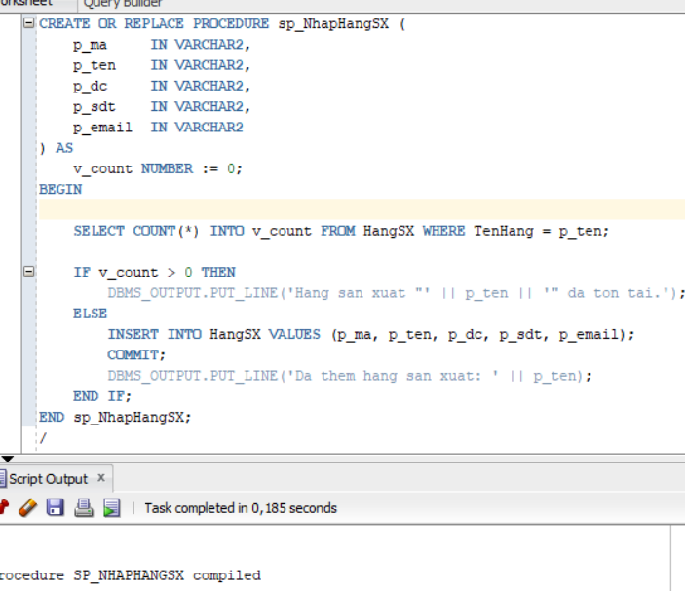

b. sp_NhapSP
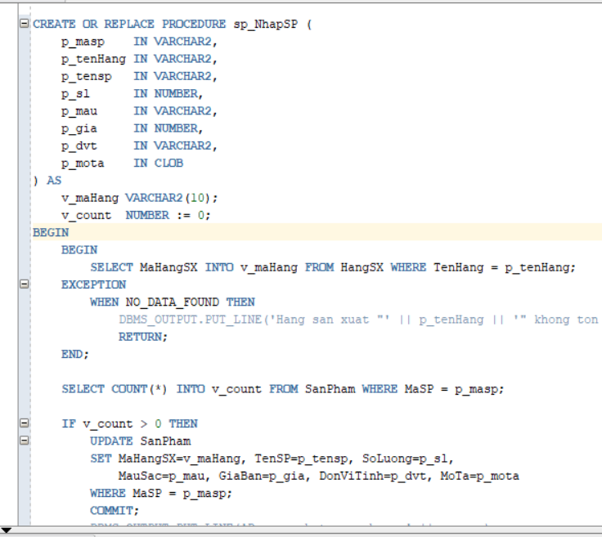
-- c. sp_xoaHangSX
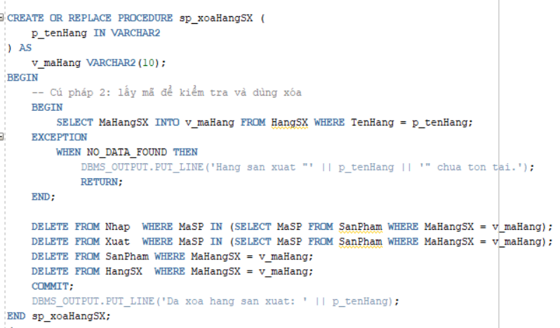
-- d. sp_NhapNhanVien (FLAG)
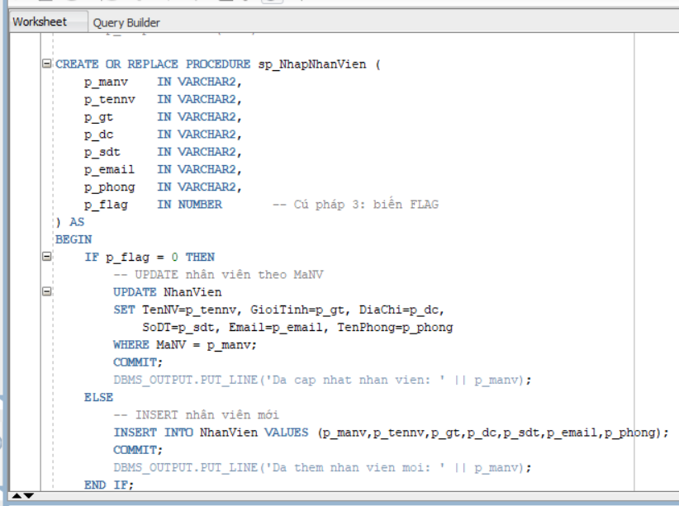

-- e. sp_NhapHoaDonNhap
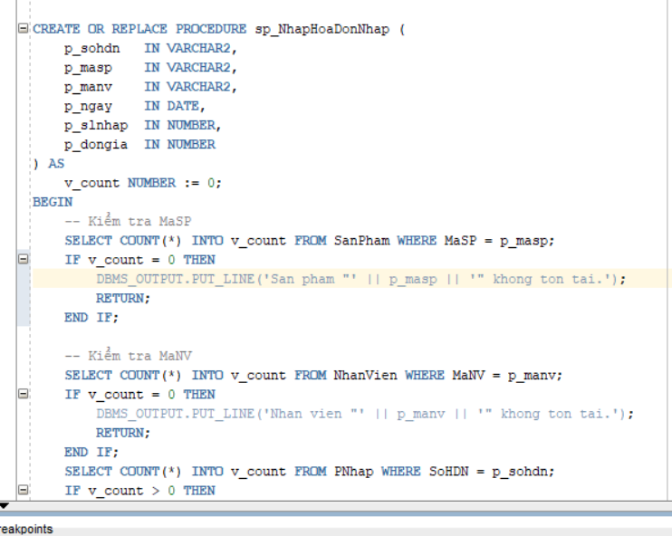
-- f. sp_NhapHoaDonXuat
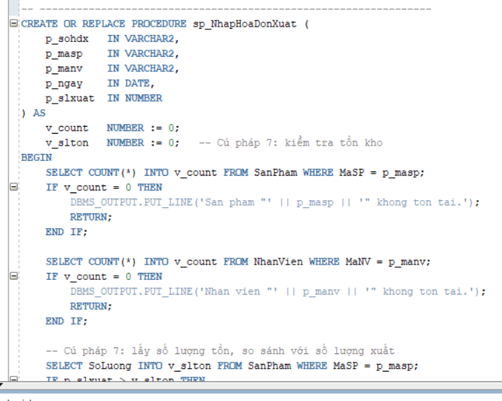
- g. sp_XoaNhanVien
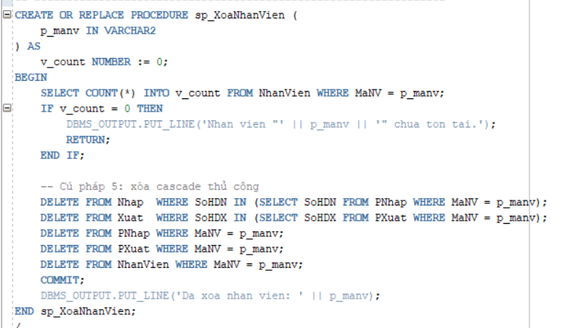
-- h. sp_XoaSanPham
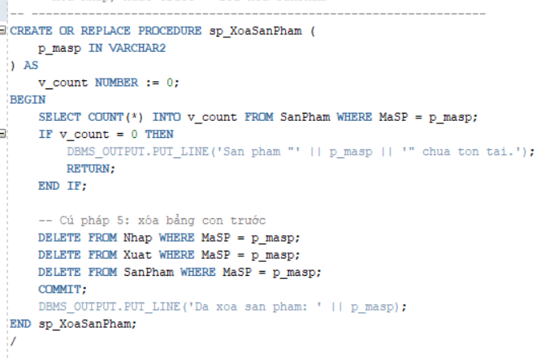
PHIẾU BÀI TẬP 2
- sp_ThemNhanVien (OUT)
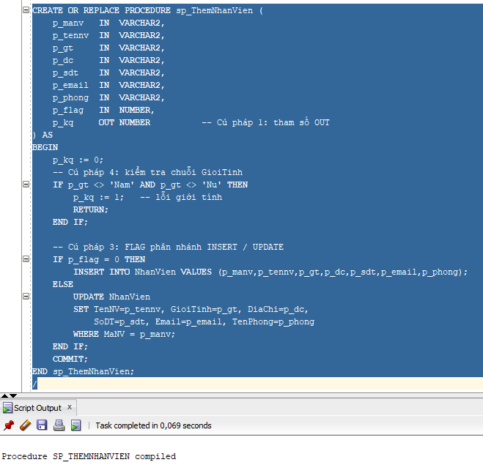

-- b. sp_ThemMoiSP (OUT)
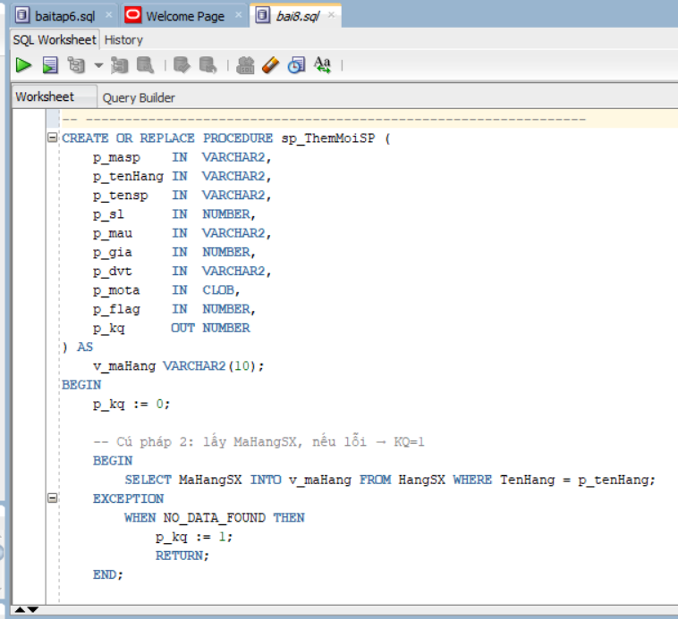
-- c. sp_XoaNhanVienOUT (OUT)
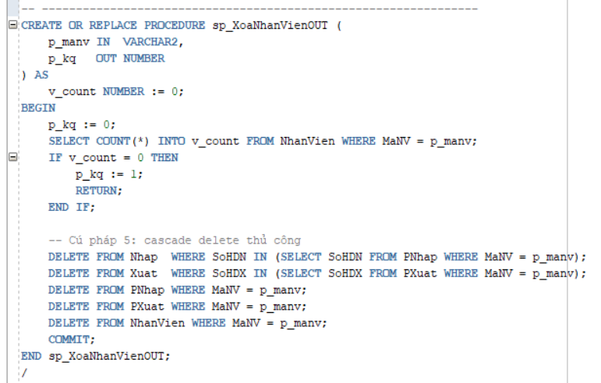
-- d. sp_XoaSanPhamOUT (OUT)
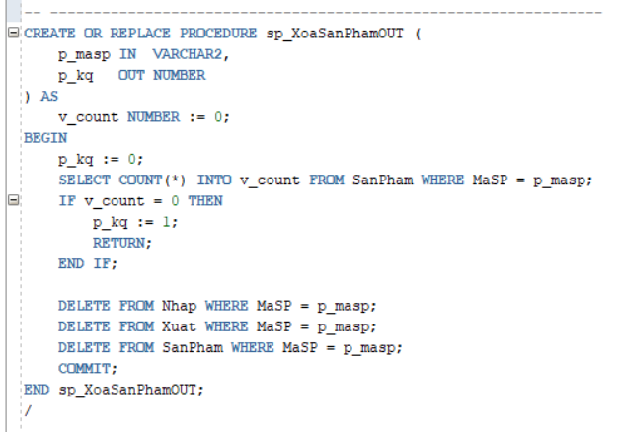
-- e. sp_NhapHangSXOUT (OUT)
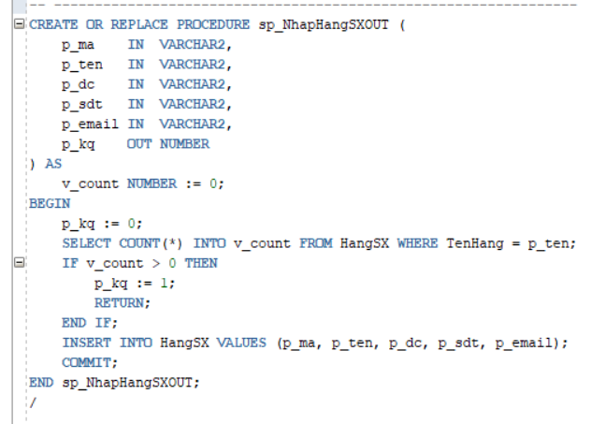
-- f. sp_NhapHoaDonNhapOUT (OUT)
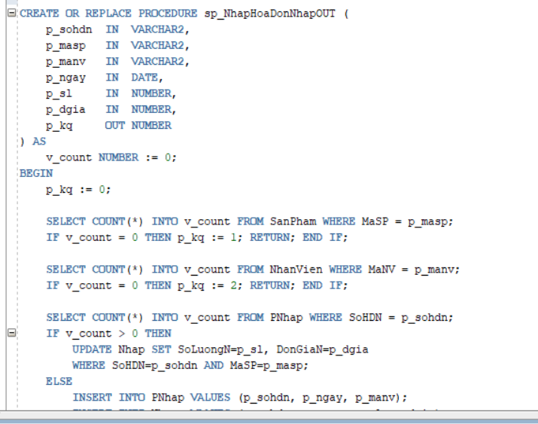
-- g. sp_NhapHoaDonXuatOUT (OUT)
